КОНСПЕКТ УРОКА «ФОРМУЛЫ И ИХ ПРИМЕНЕНИЕ В РЕШЕНИИ ПРИМЕРОВ И ЗАДАЧ»
Яковлева Татьяна Леонидовна, МОБУ « СОШ №62, учитель математики, г. Оренбург

Предмет (направленность): математика.
Возраст детей: 5 класс.
Место проведения: класс.

Аннотация
Важнейшим фактором обучения является интерес учеников к предмету. Умение заинтересовать математикой - дело не простое. Уроки, проведенные в игровой форме, являются для учеников действенным подкреплением познавательному мотиву, способствуют активизации мыслительной деятельности, повышают концентрацию внимания, способствуют сплочению классного коллектива, развитию коммуникативных навыков. В практической деятельности я убедилась в том, что тема « Формулы» воспринимается учениками как сухой и не особо интересный материал, поэтому один из уроков данной тему провожу в форме игры. Все задания, используемые в приведенной разработке, отражают реальные жизненные ситуации.

Цель урока: Обобщить и систематизировать знания учащихся о формулах и их применении в решении примеров и задач.
Задачи:
Образовательные:
- выработать навыки применения формул для решения примеров и задач;
- развивать культуру устной и письменной математической речи.
Развивающие:
- развивать интерес к изучению математики, умения, анализировать, применять имеющие знания у учащихся в изменённой ситуации;
- развивать память, логическое мышление учащихся.
Воспитательные:
- воспитывать у учащихся аккуратность, любознательность;
прививать умение оценивать свою работу, способствовать воспитанию коммуникативных качеств.
Тип урока: обобщение и систематизация знаний учащихся.
Оборудование: Компьютер, проектор, экран.

Маршрутный лист «Математическая регата», красочно выполненный на двух листах ватмана. Кораблики на магнитах с различными цветами парусов; «домино» - 4 комплекта; карточки лото по теме
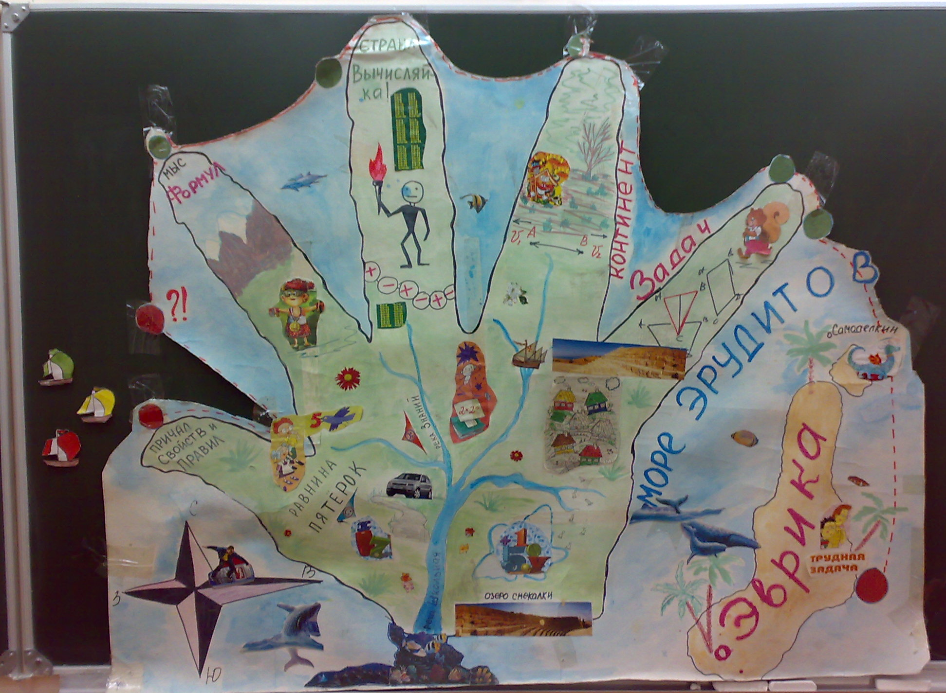
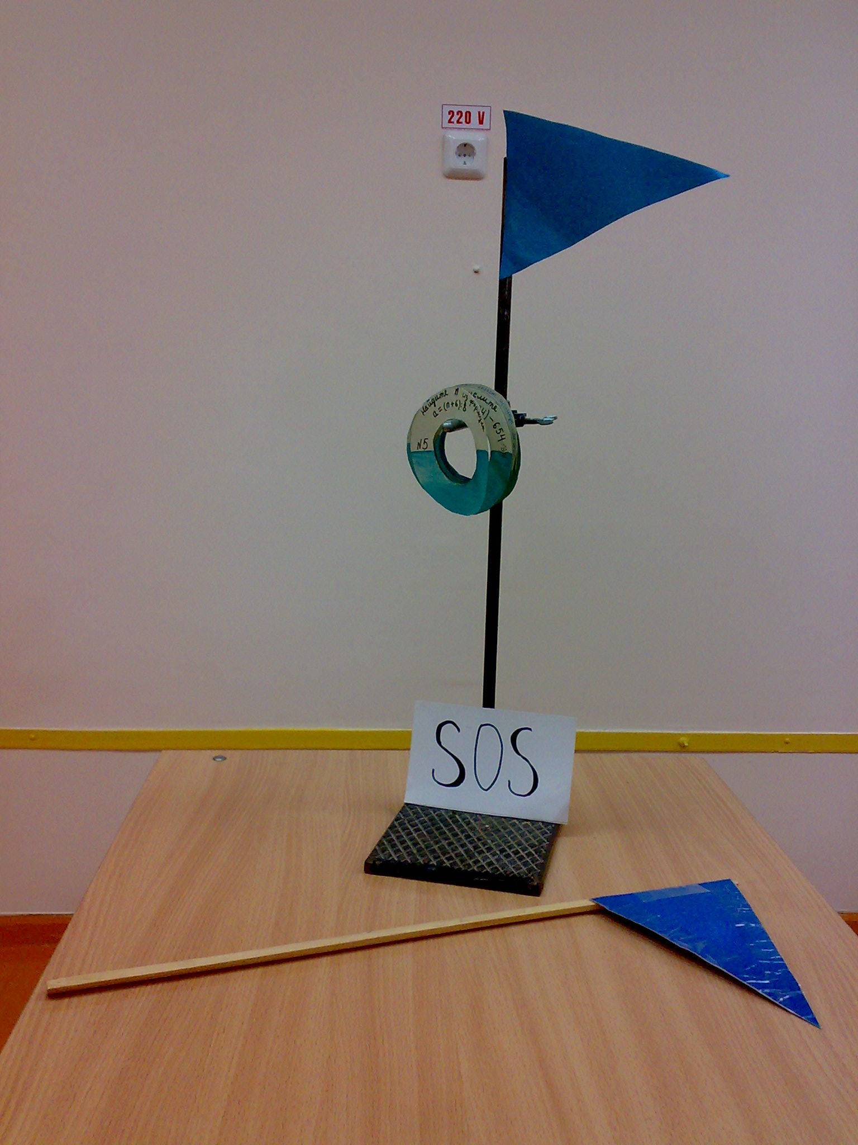
«Применение свойств сложения, вычитания умножения» -4 экземпляра; якорь с цепью из 14 звеньев; карточки в виде спасательных кругов различного цвета с дополнительными заданиями- 24; штативы, на которых закреплены вымпелы команд - 4. «Черная метка». Большие и малые вымпелы. Сигнальные флажки – 4
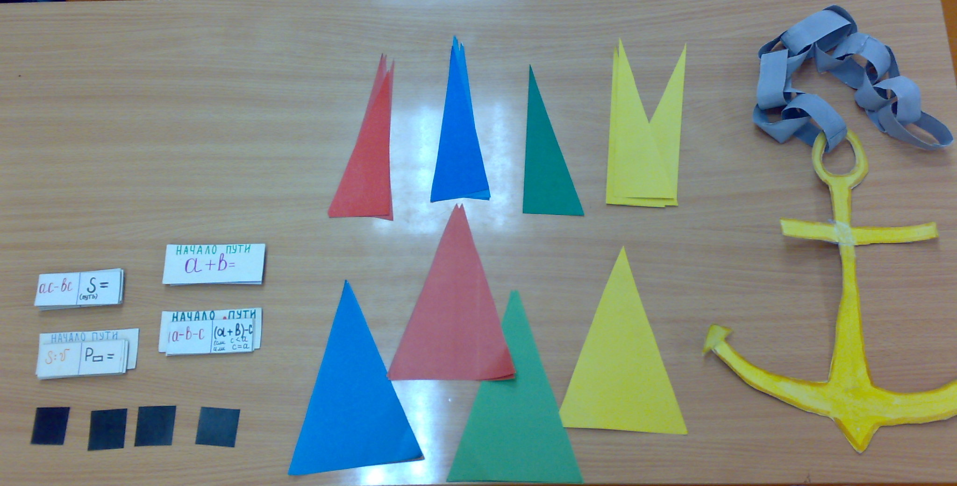

Подготовка к уроку: учащиеся класса разбиты на равносильные команды, количество команд зависит от числа учеников класса. Столы в кабинете расставлены так, что каждая команда размещается вокруг своего стола, на котором стоит штатив с вымпелом команды, на штативе висят спасательные круги. Команды выбирают капитанов.

Ход урока
1. Орг. момент: (2 минуты).
2. Вступительное слово учителя (правила игры), слайд №1) (3 минуты)
Ребята, тема нашего урока « Формулы». Мы вспомним, что же такое формула. Какие формулы мы знаем. Как известные вам свойства можно записать в виде формул. И, конечно же, будем решать примеры и задачи с помощью формул. А сделаем мы это в форме игры. Наш класс разделен на 4 команды – экипаж «Желтых» и их капитан….. Экипаж « Синих» и их капитан…. Экипаж « Красных», капитан…….Экипаж «Зеленых», капитан…..-это экипажи парусных фрегатов. Оснащение экипажей: названию команды соответствуют цвета парусов фрегата, вымпелов на мачте, спасательных кругов, сигнальных флажков. Экипажи отправятся в регату по океану Математики.
Что бы корабль успешно путешествовал и преодолевал трудности, на его борту должна быть дружная, слаженная команда. По - этому правила игры таковы:
1) О выполнении экипажем полученного задания сигнализирует капитан поднятием сигнального флажка, но он поднимается только тогда, когда все до единого члена экипажа закончат работу.
2) Если кто – то из членов экипажа испытывает затруднение при выполнении задания, ему помогает капитан или кто – либо из членов экипажа.
3) Если вся команда испытывает затруднения, то капитан вправе подать сигнал «SOS» и им будет оказана помощь другими экипажами.
4) Все передвижения экипажей отмечаются на маршрутном листе.
5) За выполнение основных заданий экипажи получают большие вымпелы.
Красный вымпел I место 5 баллов;
Синий вымпел II место 4 балла;
Желтый вымпел III место 3 балла;
Зеленый вымпел IV место 2 балла.
За решение дополнительных задач, размещенных на «спасательных кругах» – малые вымпелы, соответствующие названию экипажа 1 балл.
6) За «саботаж» на борту корабля, экипаж получает «черную метку», которая «уничтожает» один малый вымпел.
7) Если команда выполнила основное задание и получила подтверждение правильности решения со стороны учителя, то в то время пока остальные команды доделывают основное задание, нужно снять « спасательный круг» и выполнить задание, написанное на нем. За что начисляются дополнительные очки.

Таблица 1 - Задания на «спасательных кругах».
№ п/п | Красные | Желтые | Синие | Зеленые
№1 | 937-(137+793) | 954-(154+654) | 875-(275+324) | 457-(57+250)
№2 | (654+289)-254 | (872+354)-272 | (954+594)-654 | (592+300)-292
№3 | 543+89-43 | 243+72-43 | 564+92-64 | 152+16-52
№4 | Найдите по формуле S = 400-vt S, если v = 40км/ч, t =3ч. | Найдите по формуле S= 300-vt  S, если  v = 60км/ч, t =2ч. | Найдите по формуле S = 500-vt S, если v = 90км/ч, t =3ч. | Найдите по формуле  S = 200+vt S, если v = 60км/ч, t =2ч.
№5 | Выразите m из формулы  а = 150: m+1. | Выразите m из формулы  а = (m +7):3 | Выразите n из формулы  а = (n +6):8 | Выразите х из формулы  а = 2х+6
№6 | Выразите d из формулы  а = (d+8):5. | Выразите к из формулы  а = 120:к +2 | Выразите х из формулы  а = 130:х+4 | Выразите к из формулы  а = (8+к):3

Итак, в путь!
Чтобы выйти в океан, фрегату нужно поднять якорь. Но наш якорь необыкновенный, он математический. Звено якорной цепи появляется из воды только после правильного ответа на вопрос. Значит, чтобы поднять якорь, нужно правильно ответить на вопросы. Экипажи готовы? Итак, поднимаем якорь!(5 минут)
Вопросы:
1. Что называется формулой?
2. Назовите формулу пути и поясните, что означают входящие в нее буквы.
3. Как с помощью формулы пути найти значение скорости?
4. Как с помощью формулы пути найти значение времени?
5. Формулы для вычисления периметра прямоугольника, периметра квадрата.
6. Формулы для вычисления площади прямоугольника, квадрата.
А теперь перечислим свойства сложения, вычитания и умножения, которые можно представить в виде формул:
1. Переместительное свойство сложения.
2. Сочетательное свойство сложения.
3. Свойство вычитания суммы из числа.
4. Свойство вычитания числа из суммы.
5. Переместительное свойство умножения.
6. Сочетательное свойство умножения.
7. Распределительное свойство умножения относительно сложения.
8. Распределительное свойство умножения относительно вычитания.
После каждого правильного ответ, учитель поднимает якорь на одно звено цепи.
-Якорь поднят! Попутного вам ветра!

3. Выполнение тренировочных упражнений и решение задач.
Мы отправляемся к мысу формул, а чтобы благополучно туда добраться по пути экипажам предстоит выполнить задание:

Задание №1. (4 минуты) Соберите «домино».
Для этого все члены экипажа должны хорошо знать формулы, выражающие правила и свойства, которые мы сейчас повторили. Капитаны распределяют карточки «домино» между членами команды. Внимание, экипажи! Цветная сторона «домино» - это ответ, черная – вопрос. Не забывайте соблюдать тишину и порядок на борту.
Начали!

в+а | а- (в+с)= |  | а-в-с | а+(в+с)=
(а+в)+с | (а +в)-с= |  | а–с+в | а·в=

в·а | а· (в·с)= |  | (а·в)·с | а· (в+с)=
а·в+а·с | а· (в-с)= |  | а·в-а·с | S=

v·t | t = |  | S/ v | Р_{прямоуг.=}
2·(а+в) | Р_{квадрата=} |  | 4а | а+в =

Проверку правильности выполнения осуществляют капитаны команд – соперниц.
Вручение вымпелов. Перемещение кораблей к мысу «Формул».

Задание №2 (4 минут) «Вычисляй-ка!»
Карточка выдается каждому члену команды.
-А дальше Путь лежит в страну «Вычисляй-ка!». Чтобы в нее попасть, необходимо расшифровать карточки лото, полученное слово и будет пропуском в страну
« Вычисляй-ка!» Вычисления и записи производятся всеми членами экипажа в ваших «судовых журналах».
Пример карточки лото:
Желтые – «с –ло – же – ни – е».
25 +137+75 | (1823+846)-1723 | 3189-(189+1250) | 143·24+24·157 | 36·248-36·148
750 же | З600 е | 237 с | 1946 а | 720 у
7200 ни | 946 ло | 237 р | 137 п | 850 с

Подведение итогов. Вымпелы. Корабли в стране «Вычитай – ка!».
- Следующий пункт назначений континент «Задач». Чтобы туда попасть в срок, необходимо поднять паруса. А для этого нужно знать их площадь.
Внимание! Решаем задачу!

Задание №3 (слайд №3) (5минут)
Два прямоугольных паруса имеют равные площади. Длина первого паруса 9м, а его ширина на 5м меньше длины. Длина второго паруса 12м. Найдите ширину второго паруса.
Чему равна сторона квадратного паруса, имеющего такую же площадь, что у прямоугольного?
- И не забывайте про оформление «судовых журналов».
- С благополучным прибытием на континент «Задач»! Вручение вымпелов.
- У экипажей новая проблема – кончилась провизия. Нужно пополнить запасы. Продукты можно раздобыть только у местных жителей континента «Задач». На континенте живут одни старцы, они очень мудры, но немощны. Им нужна помощь.
И так задача, которую вам предлагают старцы: (задание на слайде)

Задание №4 (слайд №4) (5минут)
Наш старый загон для скота имел форму прямоугольника, длина забора равнялась 84 м, но он разрушился. Помогите построить новый загон в форме квадрата, имеющего такую же длину забора, как и у старого. Какова должна быть сторона загона? И какова его площадь?
Подведение итогов. Вручение вымпелов.
- Фрегаты в море «Эрудитов». Наш дальнейший путь лежит в страну «Эврика!». Чтобы экипажи не скучали в пути, им предстоит решить задачи из книги старцев.

Задание №5 (слайд №5)(6минут)
Таблица Задание №5 - Работа с формулами
1) Найдите по формуле S= 100+vt время t, если v=12км/ч и S=160 км.  2) выразите m из формулы, а = 150: m+1. | 1) Найдите по формуле S= 100+vt скорость v , если t =15 ч и S=145 км.  2) выразите d из формулы а = (d+8):5.
1) Найдите по формуле S= 400-vt время t, если v=90км/ч и S=40 км.  2) выразите m из формулы с = (m-12):8. | 1) Найдите по формуле S= 540-vt скорость v, если t = 3ч и S=330 км.  2) выразите х из формулы а = (х+8):9

Подведение итогов. Вручение вымпелов.
- И вот прямо по курсу страна «Эврика». Коренные жители страны – «Эврикийцы» очень внимательный и наблюдательный народ. Они для путешественников подготовили следующую задачу.

Задание №6 (слайд №6) (6минут)
Расстояние между двумя машинами, едущими по дороге, 200 км. Первая машина движется со скоростью 60км/ч, вторая 80 км/ч. Чему будет равно расстояние между ними через 1ч?
Решение: (слайд №9 - №16)
1 случай: движение на встречу друг другу
200-(80+60) = 60(км).
2 случай: движение в противоположных направлениях
200+80+60=340(км).
3 случай: второй догоняет первого
200+60-80=180(км).
4 случай: первый догоняет второго
200+80-60=220(км).
Проверка решения. Подведение итогов, вручение вымпелов. Корабли к острову.

4.Итог урока: (слайд №17) (4 минуты).
Итак, уважаемые путешественники, наша регата подошла к концу. Мы повторили формулы и правила, потренировались в их использовании в процессе решения примеров и задач. В дальнейшем нам предстоит пользоваться полученными знаниями при изучении других тем. А сейчас настало время подвести итог игры, для этого необходимо посчитать очки, заработанные экипажами.
Экипажи занимаются подсчетами.
Итак… результат записывается на доске.
Выставляются оценки за урок.

5. Домашнее задание (1 минута)
п.6-9,17-19. №346,422,681,722.

ЛИТЕРАТУРА И ССЫЛКИ
- Виленкин Н.Я, Жохов В.И., Математика 5, Москва, Мнемозина, 2009
- Чесноков А.С., Нешков К.И., Дидактический материал по математика для 5 класса, Москва, Классикс стиль, 2010

